尚硅谷大数据项目之实时数仓(数据采集)

(作者：尚硅谷大数据研发部)

版本：V1.0.0

# 第1章 实时需求概述

## 实时需要与离线需求的比较

* 离线需求

一般是根据前一日的数据生成报表等数据，虽然统计指标、报表繁多，但是对时效性不敏感。

* 实时需求

主要侧重于对当日数据的实时监控，通常业务逻辑相对离线需求简单一下，统计指标也少一些，但是更注重数据的时效性，以及用户的交互性。

## 离线架构和实时架构对比

### 离线架构

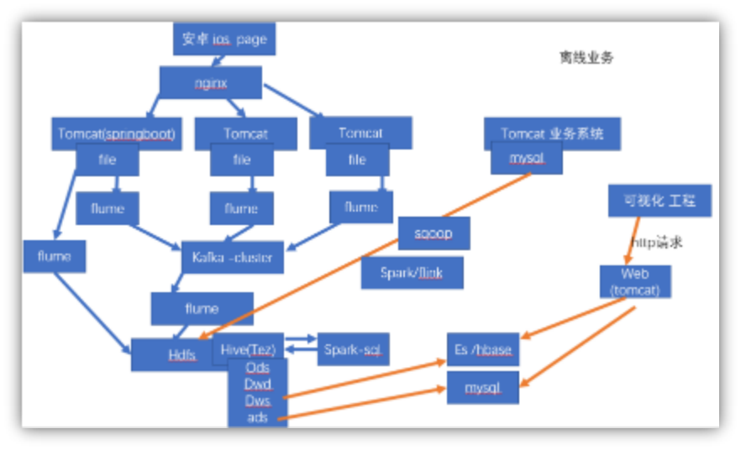

### 实时架构

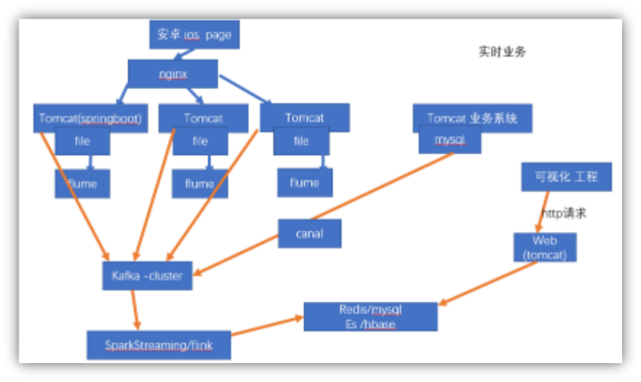

## 实时需求明细

# 第2章 模拟日志数据

整个模拟数据的生产过程与离线数仓中模拟数据的生产过程基本一致, 个别地方需要修改.

## 2.1 模拟数据需要用到的文件列表

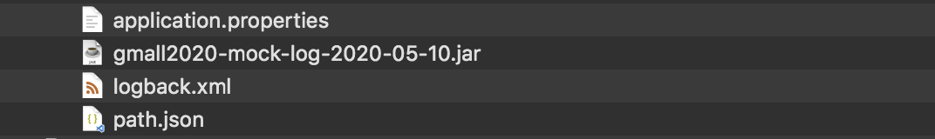

### 2.1.1修改application.properties

# 外部配置打开

logging.config=./logback.xml

#实时数据的日期

mock.date=2020-09-10

#实时数据必须是 http, 将来会持续不同的生成数据

mock.type=http

#http模式下，发送的地址. 日志服务器的地址

mock.url=http://localhost:8080/applog

#启动次数

mock.startup.count=10000

#设备最大值

mock.max.mid=50

#会员最大值

mock.max.uid=500

#商品最大值

mock.max.sku-id=10

#页面平均访问时间

mock.page.during-time-ms=20000

#错误概率 百分比

mock.error.rate=3

#每条日志发送延迟 ms

mock.log.sleep=10

#商品详情来源 用户查询，商品推广，智能推荐, 促销活动

mock.detail.source-type-rate=40:25:15:20

### 2.1.2修改logback.xml

<?xml version="1.0" encoding="UTF-8"?>

<configuration>

<!—日志落盘目录-->

<property name="LOG_HOME" value="/opt/applog/gmall2020" />

<appender name="console" class="ch.qos.logback.core.ConsoleAppender">

<encoder>

<pattern>%msg%n</pattern>

</encoder>

</appender>

<!-- 其余省略 -->

## 2.2 生成模拟数据

把前面列出的几个文件放置在同一个目录下/opt/module/gmall2020

cd /opt/module/gmall2020

java -jar gmall2020-mock-log-2020-05-10.jar

注意: 必须等到接收日志的服务器部署完成之后这里才可以正常工作

# 第3章 创建父工程

在整个实时数仓项目中, 会有比较多的模块需要管理, 我们统一创建一个父工程来管理不同的模块.

* 父工程命名gmall-parent

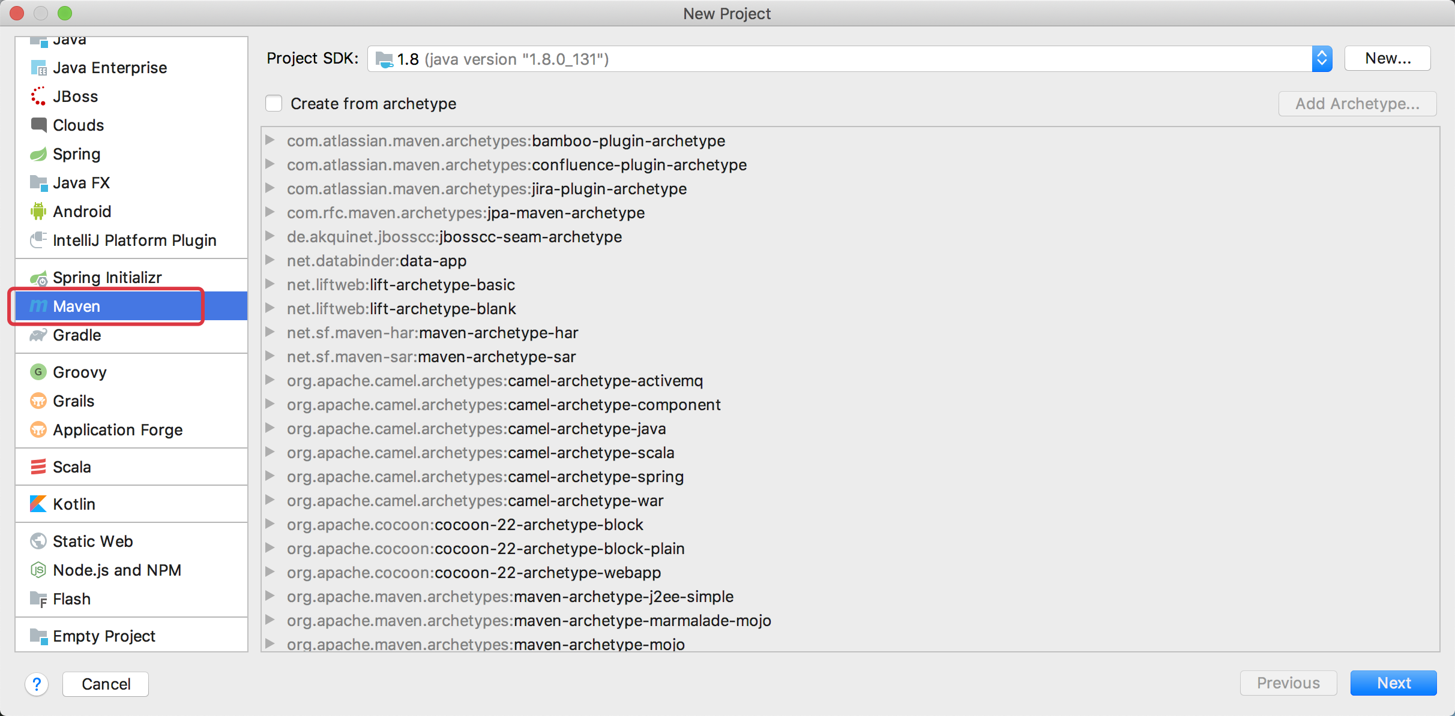

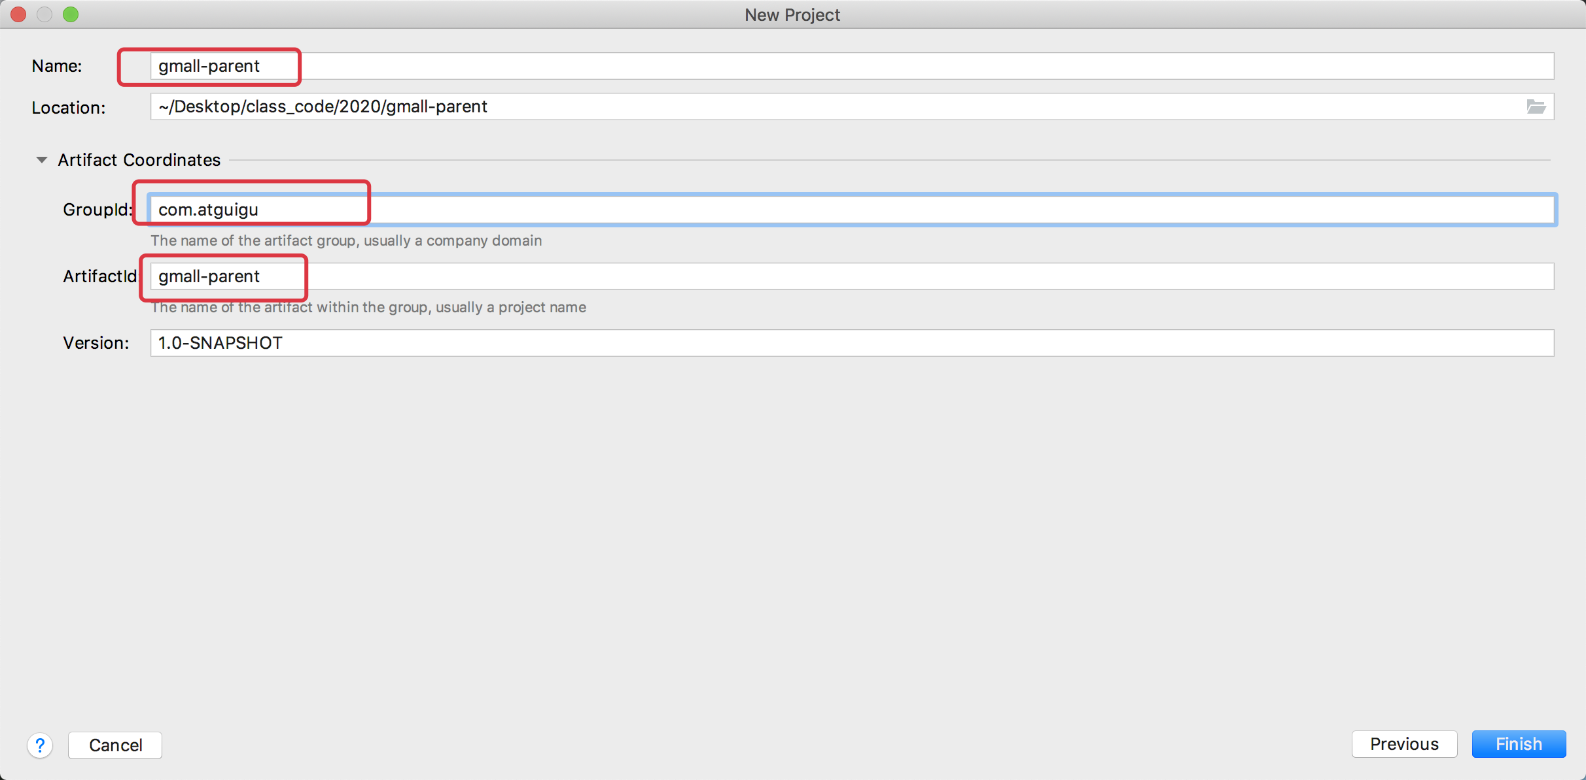

* pom文件预览

<?xml version="1.0" encoding="UTF-8"?>

<project xmlns="http://maven.apache.org/POM/4.0.0"

xmlns:xsi="http://www.w3.org/2001/XMLSchema-instance"

xsi:schemaLocation="http://maven.apache.org/POM/4.0.0 http://maven.apache.org/xsd/maven-4.0.0.xsd">

<modelVersion>4.0.0</modelVersion>

<groupId>com.atguigu</groupId>

<artifactId>gmall-parent</artifactId>

<version>1.0-SNAPSHOT</version>

</project>

# 第4章 搭建单机版数据采集服务器

## 4.1 了解springboot

### 4.1.1 springboot简介

Spring Boot 是由 Pivotal 团队提供的全新框架，其设计目的是用来简化新 Spring 应用的初始搭建以及开发过程。

该框架使用了特定的方式来进行配置，从而使开发人员不再需要定义样板化的配置。



使用 Spring boot 好处:

1. 内嵌 Tomcat, 不再需要外部的 Tomcat

2. 不再需要那些千篇一律，繁琐的 xml 文件。

3. 更方便的和各个第三方工具（ mysql,redis,elasticsearch,dubbo 等等整合），而只要维护一个配置文件即可。

### 4.1.2 springboot与SSM的关系

springboot 整合了springmvc, spring 等核心功能。

也就是说本质上实现功能的还是原有的spring ,springmvc 的包，但是 springboot单独包装了一层，这样用户就不必直接对 springmvc， spring 等，在 xml 中配置

### 4.1.3 springboot如何配置

1. springboot实际上就是把以前需要用户手工配置的部分，全部作为默认项。除非用户需要额外更改不然不用配置。这就是所谓的：“约定大于配置”

2. 如果需要特别配置的时候，去修改application.properties

## 4.2 在idea创建日志采集服务器

### 步骤1:在project中创建springboot子模块

注意: 需要有网络

模块名:gmall-logger

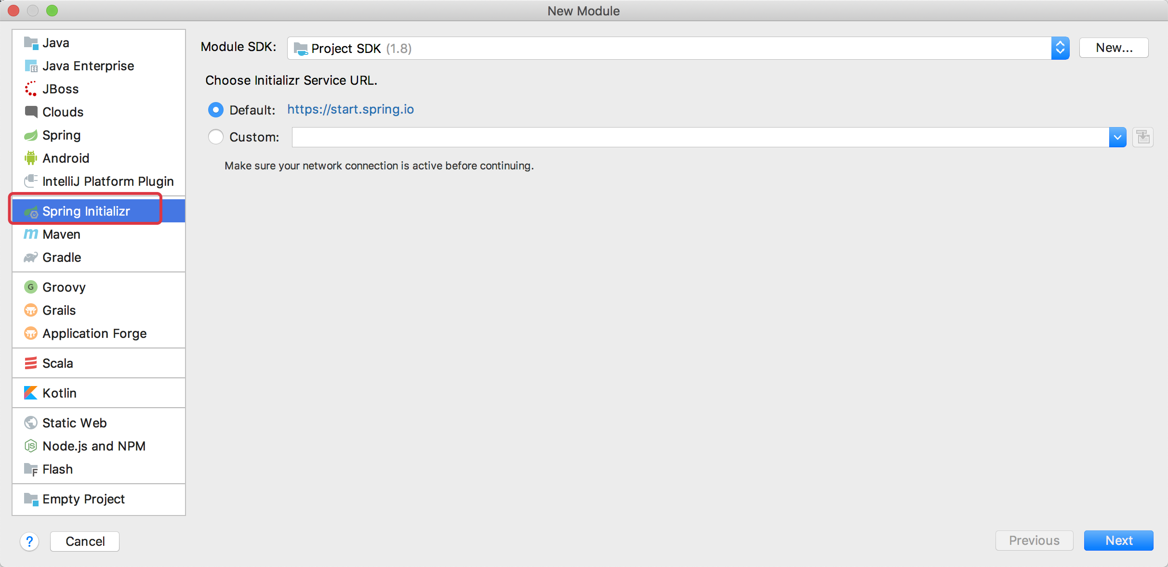

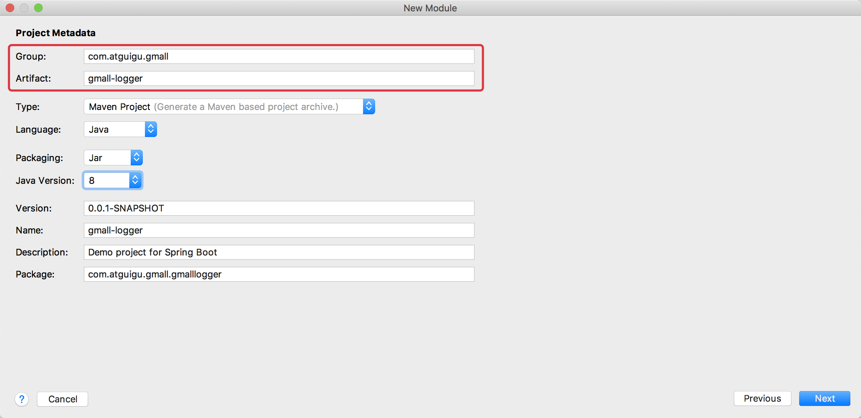

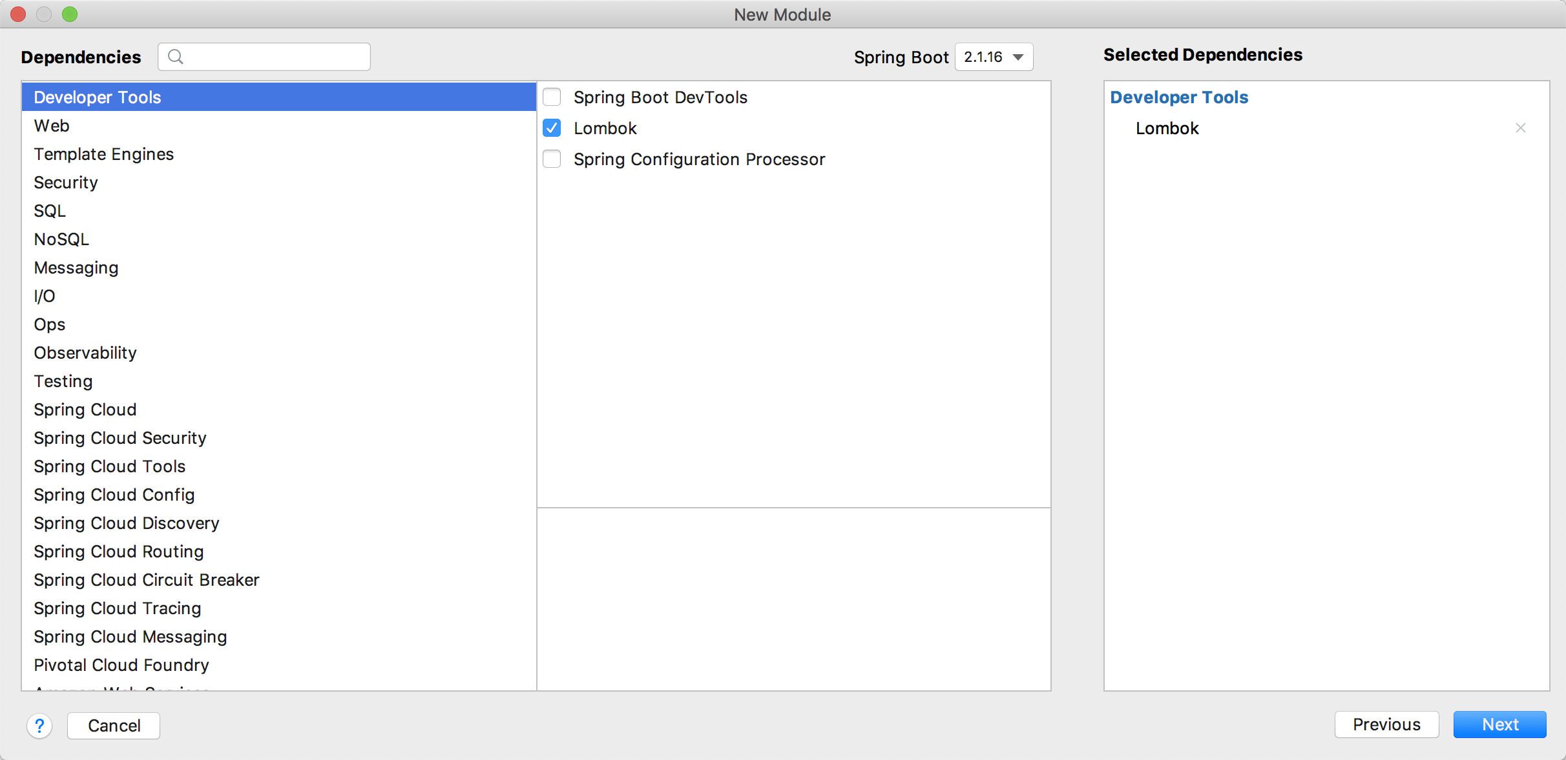

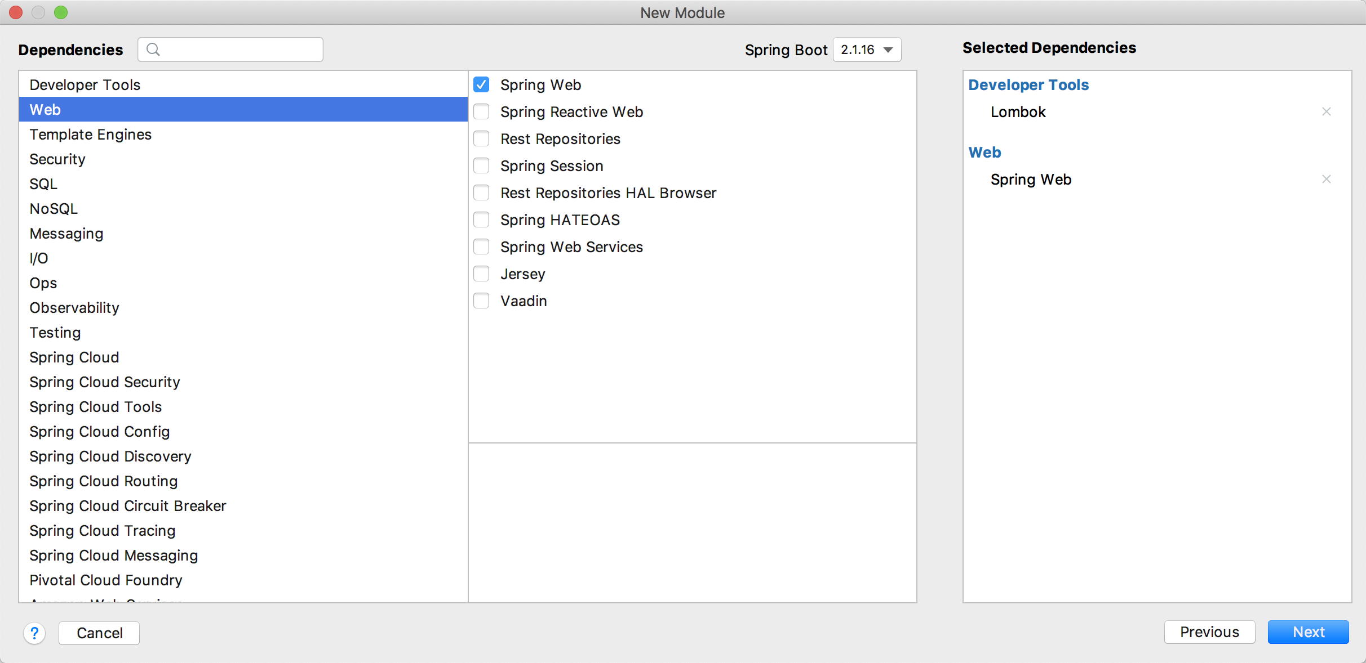

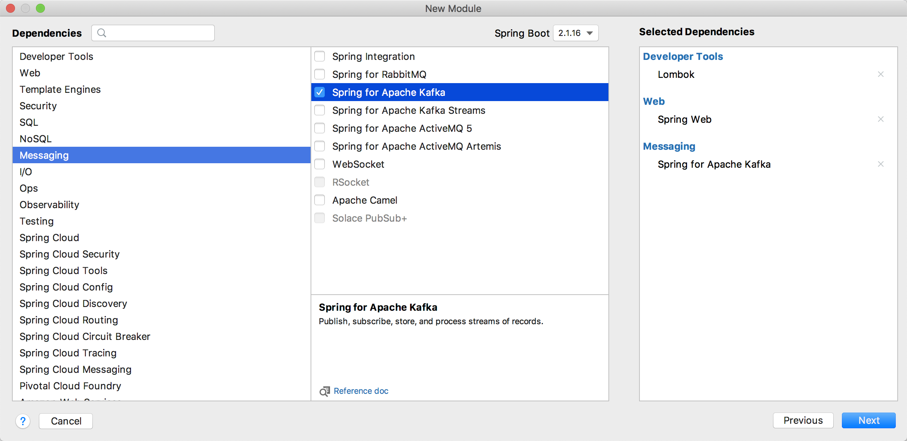

注意: 目前企业中普遍选择2.1.x，不推荐选择2.2.x,2.3.x

### 步骤2:创建controller

在controller中定义方法, 用来处理客户端的http请求.

注意: 如果不做额外配置, controller需要与主程序GmallLoggerApplication同包, 或它所在包的子包下.

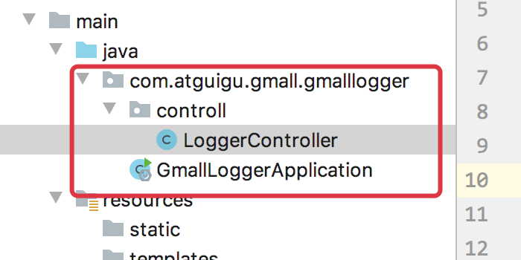

**package** com.atguigu.gmall.gmalllogger.controll;

**import** org.springframework.web.bind.annotation.PostMapping;

**import** org.springframework.web.bind.annotation.RequestBody;

**import** org.springframework.web.bind.annotation.RestController;

/**

 * @Author lzc

 * @Date 2020/8/9 5:34 下午

 */

@RestController

**public** **class** LoggerController {

    @PostMapping("/applog")  // 提交路径

**public** String doLog(@RequestBody String logString){

        System.out.println(logString);

**return** "ok";

    }

}

### 步骤3:测试是否可以接收到模拟数据

* 启动项目
* 在linux启动模拟数据
* 修改application.properties的日志发送

mock.url=http://window地址:8080/applog

注意: window地址必须是在linux虚拟机可以访问到ip地址.

* 启动

java -jar gmall2020-mock-log-2020-05-10.jar

* 观察idea是否收到数据.

如果没有收到数据, 请确认地址是否正确.

### 步骤4:把日志落盘

在本实时项目中, 落盘的日志后面并没有使用. 主要考虑在企业应用中, 采集到数据不仅仅应用到实时项目, 也可以其他的一些需求也会可能会用到: 比如离线需求. 另外也可以起到数据备份的作用.

落盘工具使用logback, 类似于log4j

1. 添加配置文件resources/logback.xml

**<?xml** version="1.0" encoding="UTF-8"**?>**

**<configuration>**

    <!--日志的根目录, 根据需要更改成日志要保存的目录-->

**<property** name="LOG_HOME" value="/Users/lzc/applog"**/>**

**<appender** name="console" class="ch.qos.logback.core.ConsoleAppender"**>**

**<encoder>**

**<pattern>**%msg%n**</pattern>**

**</encoder>**

**</appender>**

**<appender** name="rollingFile" class="ch.qos.logback.core.rolling.RollingFileAppender"**>**

**<file>**${LOG_HOME}/app.log**</file>**

**<rollingPolicy** class="ch.qos.logback.core.rolling.TimeBasedRollingPolicy"**>**

**<fileNamePattern>**${LOG_HOME}/app.%d{yyyy-MM-dd}.log**</fileNamePattern>**

**</rollingPolicy>**

**<encoder>**

**<pattern>**%msg%n**</pattern>**

**</encoder>**

**</appender>**

    <!-- 将某一个包下日志单独打印日志  需要更换我们的 Controller 类 -->

**<logger** name="com.atguigu.gmall.gmalllogger.controll.LoggerController"

            level="INFO" additivity="true"**>**

**<appender-ref** ref="rollingFile"**/>**

**<appender-ref** ref="console"**/>**

**</logger>**

**<root** level="error" additivity="true"**>**

**<appender-ref** ref="console"**/>**

**</root>**

**</configuration>**

1. 在controller类上添加注解 @Slf4j

@RestController

@Slf4j

**public** **class** LoggerController {

    @PostMapping("/applog")

**public** String doLog(@RequestBody String logString){

**// 1.日志落盘**

        saveToDisk(logString);

**return** "ok";

    }

**private** **void** saveToDisk(String logString) {

        log.info(logString);

    }

}

注意: log.info(logString) 这里的log对象默认情况如果idea不能识别, 写代码的时候会报错(执行并不会报错), 需要在idea安装一个插件: lombok, 看着就舒服了

1. 确认是否可以正常落盘, 并能在console打印日志.

### 步骤5: 把日志直接写入到kafka中

1. 在application.properties中配置Kafka相关配置

#============== kafka ===================

# 指定kafka 代理地址，可以多个

spring.kafka.bootstrap-servers=hadoop102:9092,hadoop103:9092,hadoop104:9092

# 指定消息key和消息体的编解码方式

spring.kafka.producer.key-serializer=org.apache.kafka.common.serialization.StringSerializer

spring.kafka.producer.value-serializer=org.apache.kafka.common.serialization.StringSerializer

1. 导入json解析工具依赖:fastjson

*<*dependency*>*

*<*groupId*>*com.alibaba*</*groupId*>*

*<*artifactId*>*fastjson*</*artifactId*>*

*<*version*>*1.2.73*</*version*>*

*</*dependency*>*

1. 具体写入kafka的代码

@Autowired

KafkaTemplate kafkaTemplate;

**private** **void** sendToKafka(String logString) {

    JSONObject obj = JSON.parseObject(logString);

    // 启动日志和事件日志进入到不同的 topic

**if** (obj.getString("start") != **null** && obj.getString("start").length() > 0) {

        kafkaTemplate.send("gmall_startup_topic",logString);

    } **else** {

        kafkaTemplate.send("gmall_event_topic", logString);

    }

}

### 步骤6: 测试是否可以写入到kafka

1. 启动终端消费者

bin/kafka-console-consumer.sh --bootstrap-server hadoop102:9092 --topic gmall_event_topic

bin/kafka-console-consumer.sh --bootstrap-server hadoop102:9092 --topic gmall_startup_topic

2. 启动logger服务器

## 4.4 部署到linux测试数据采集

在idea中如果日志服务器可以测试通过, 现在打包, 然后部署到linux测试.

### 步骤1: logback.xml中的落盘目录修改为linux的目录

<property name="LOG_HOME" value="/home/atguigu/applog"/>

### 步骤2: 打包gmall-logger, 并发送到linux

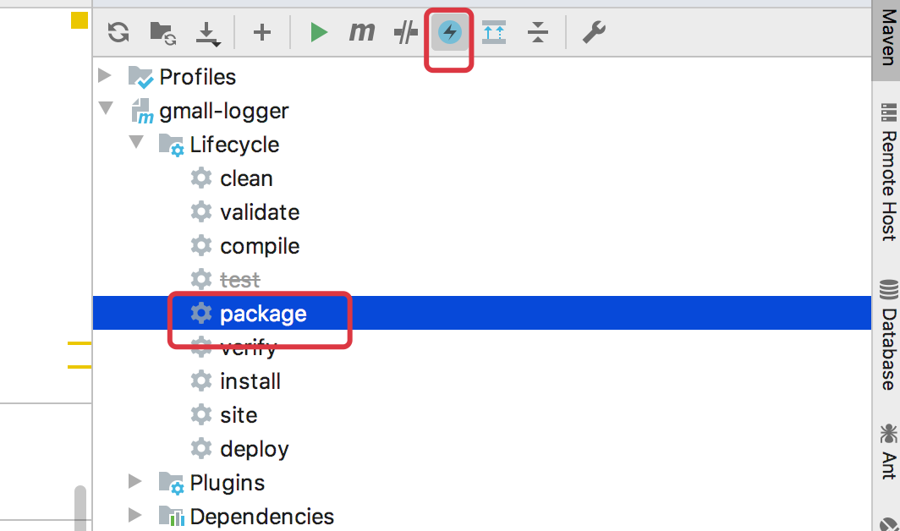

注意: 要跳过test

### 步骤3: 启动gmll-logger服务器

java -jar gmall-logger-0.0.1-SNAPSHOT.jar --sever-port 8081

注意:8080端口已经被zookeeper占用, 所以这里把日志服务器的端口设置为8081(也可以在打包前在application.properties文件中设置server.port=8081)

### 步骤4:启动模拟数据

修改要发送的数据目的地地址:

mock.url=http://linux地址:8081/applog

java -jar gmall2020-mock-log-2020-05-10.jar

# 第5章 搭建集群版数据采集服务器

## 5.1 部署Nginx

### 5.1.1 Nginx简介

Nginx (读作“engine x”), 是一个高性能的 HTTP 和反向代理服务器 , 特点是占有内存少，并发能力强，事实上 nginx 的并发能力确实在同类型的网页服务器中表现较好，中国大陆使用 nginx 网站用户有：百度、京东、新浪、网易、腾讯、淘宝等。

### 5.1.2 Nginx和Tomcat的关系

除了 tomcat 以外， apache,nginx,jboss,jetty 等都是 http 服务器。

nginx 和 apache 只支持静态页面和 CGI 协议的动态语言，比如 perl 、 php 等， 但是nginx不支持 java 。

Java 程序只能通过与 tomcat 配合完成。 nginx 与 tomcat 配合，为 tomcat 集群提供反向代理服务、负载均衡等服务

### 5.1.3 Nginx功能

* 反向代理

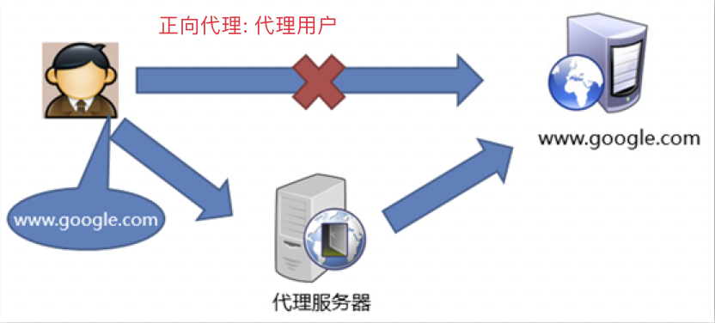

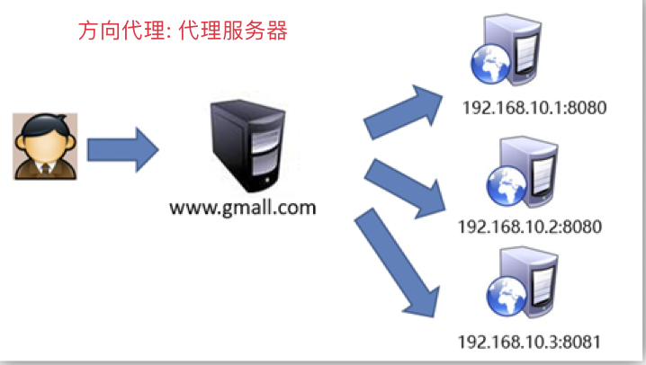

* 负载均衡

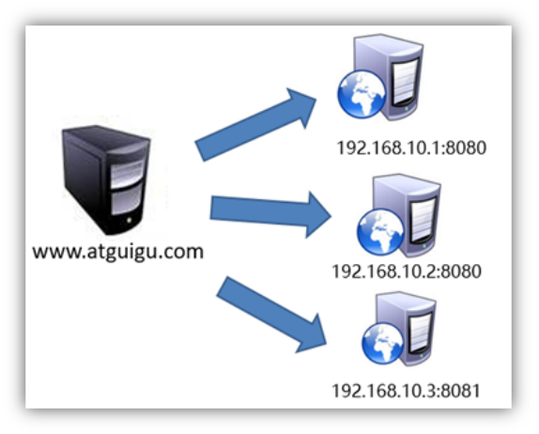

* 轮询（默认） 每个请求按时间顺序逐一分配到不同的后端服务器，如果后端某台服务器宕机，则自动剔除故障机器，使用户访问不受影响
* weight 指定轮询权重，weight值越大，分配到的几率就越高，主要用于后端每台服务器性能不均衡的情况。
* 备机模式 平时不工作, 只有其他down 机的时候才会开始工作
* 公平模式(第三方) 更智能的一个负载均衡算法，此算法可以根据页面大小和加载时间长短智能地进行负载均衡，也就是根据后端服务器的响应时间来分配请求，响应时间短的优先分配。如果想要使用此调度算法，需要Nginx的upstream_fair模块。
* 动静分离

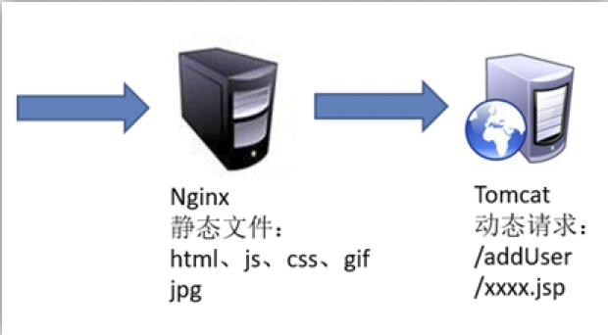

### 5.1.4 安装部署

#### 步骤 1: 使用 yum 安装依赖包

sudo yum -y install    openssl openssl-devel pcre pcre-devel    zlib zlib-devel gcc gcc-c++

#### 步骤 2: 下载 Nginx

如果已经有下载好的安装包, 此步骤可以省略

/opt/software » wget http://nginx.org/download/nginx-1.12.2.tar.gz

#### 步骤 3: 解压到当前目录

tar -zxvf nginx-1.12.2.tar.gz

#### 步骤 4: 编译和安装

进入解压后的根目录

./configure   --prefix=/opt/module/nginx  
make && make install

#### 步骤 5: 启动 Nginx

进入安装目录:

cd /opt/module/nginx

* 启动 nginx:

sbin/nginx

* 关闭 nginx:

sbin/nginx -s stop

* 重新加载:

sbin/nginx -s reload

注意:

1. Nginx 默认使用的是 80 端口, 由于非root用户不能使用 1024 以内的端口, 但是在生产环境下不建议使用root用户启动nginx, 主要从安全方面考虑
2. 如果使用普通用户启动 Nginx, 需要先执行下面的命令来突破上面的限制:

sudo setcap cap_net_bind_service=+eip /opt/module/nginx/sbin/nginx

#### 步骤 6: 查看是否启动成功

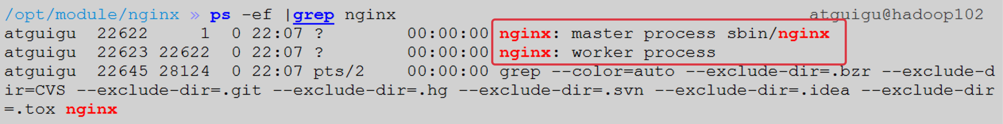

通过网页访问: http://hadoop102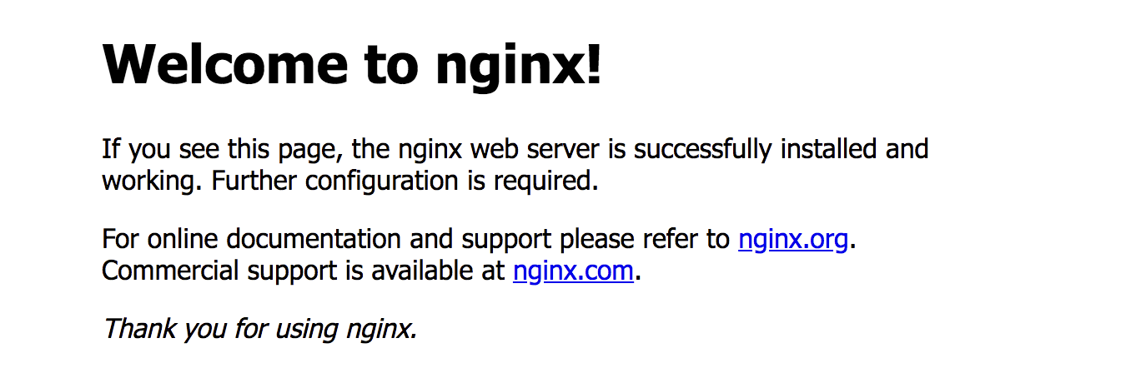

### 5.1.5 配置负载均衡

模拟数据以后应该发给nginx, 然后nginx再转发给我们的日志服务器.

日志服务器我们会分别配置在hadoop102,hadoop103,hadoop104三台设备上.

1. 打开nginx配置文件

cd /opt/module/nginx/conf

vim nginx.conf

1. 修改如下配置

http {

# 启动省略

upstream logcluster{

server hadoop102:8081 weight=1;

server hadoop103:8081 weight=1;

server hadoop104:8081 weight=1;

}

server {

listen 80;

server_name localhost;

#charset koi8-r;

#access_log logs/host.access.log main;

location / {

#root html;

#index index.html index.htm;

# 代理的服务器集群 命名随意, 但是不能出现下划线

proxy_pass http://logcluster;

proxy_connect_timeout 10;

}

# 其他省略

}

## 5.2 分发日志服务器

日志服务器每个节点配置一个. (nginx只需要配置到hadoop102单台设备就行了)

## 5.3 日志服务器群起脚本

#!/bin/bash

app=gmall-logger-0.0.1-SNAPSHOT.jar

case $1 in

"start")

echo "========在 hadoop102 启动 nginx ==============="

/opt/module/nginx/sbin/nginx

for i in hadoop102 hadoop103 hadoop104

do

echo "========启动日志服务: $i==============="

ssh $i "source /etc/profile ;nohup java -Xms32m -Xmx64m -jar /opt/gmall2020/logger-server/$app >/dev/null 2>&1 &"

done

;;

"stop")

echo "========在 hadoop102 停止 nginx ==============="

/opt/module/nginx/sbin/nginx -s stop

for i in hadoop102 hadoop103 hadoop104

do

echo "========关闭日志服务: $i==============="

ssh $i "source /etc/profile; jps | grep $app | awk '{print \$2}'|xargs kill" >/dev/null 2>&1

done

;;

*)

echo 启动姿势不对, 请使用参数 start 启动日志服务, 使用参数 stop 停止服务

;;

esac